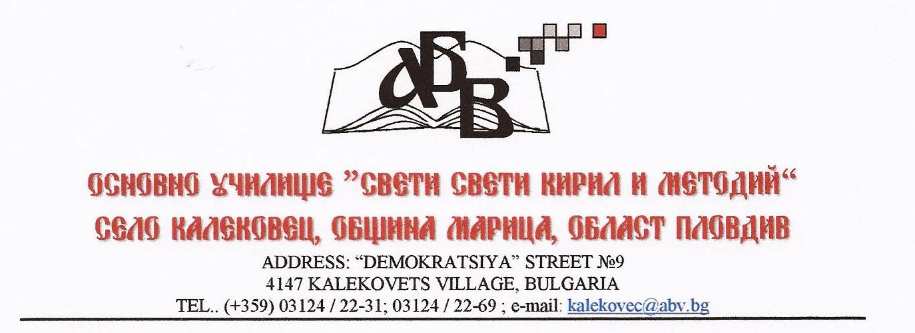
ДО
Г-Н ДИЯН БУХЧЕВ
ДИРЕКТОР НА ОУ „СВ. СВ. КИРИЛ И МЕТОДИЙ“ – С. КАЛЕКОВЕЦ

ЗАЯВЛЕНИЕ

от .................................................................................................................................................
(име на физическо лице или наименование на ЕТ или на юридическо лице)

ЕГН / ЕИК ............................................., адрес / седалище и адрес на управление:

.....................................................................................................................................................

телефон за връзка: ....................................................................................................................

електронна поща: .....................................................................................................................

за юридически лица или ЕТ:

представлявано от ...................................................................................................................

Банкова сметка за възстановяване на депозит за участие:

Търговска банка: .......................................................................................................................

BIC: …………………………………………………

IBAN: ……………………………………………………………………………………………………..

титуляр на сметката: .................................................................................................................

УВАЖАЕМИ ГОСПОДИН БУХЧЕВ,

Желая да участвам в тръжна процедура – търг с явно наддаване, за наемане на следния недвижим имот: ПОМЕЩЕНИЕ „УЧИЛИЩНА ЛАВКА“, с площ 10 кв. м., находящо се на първия етаж в западната част на сграда с идентификатор 35300.502.276.1 по кадастралната карта и кадастралните регистри на с. Калековец, общ. Марица, обл. Пловдив, одобрени със заповед № РД-18-13/19.02.2008 г. на изп. директор на АГКК; адрес на сградата: с. Калековец, п. к. 4147, ул. Демокрация № 9; сградата е разположена в поземлен имот с идентификатор 35300.502.276; застроена площ на сградата: 1486 кв. м.; брой етажи: 3; предназначение: сграда за образование, предоставена за ползване и управление на Основно училище „Св. Св. Кирил и Методий“ – с. Калековец.

Запознат съм със заповедта за откриване на тръжната процедура и с тръжните условия и ги приемам, като се задължавам да се съобразявам с всички изисквания на организатора на търга.

Прилагам:
1. заверено от мен копие на .................................................................................................... (лична карта, ако кандидатът е физическо лице, а ако е чуждестранно лице – заверено копие на документ за самоличност, респективно – за актуално правно състояние, с официален превод на български език)
2. банков документ (с подпис и печат на банката) за платен депозит на участие в търга.

Дата: ................................... г.

С уважение:

подпис: ....................................................

име: ...........................................................................................................................................

